1. Welke dieren vind je op de heide langs de vennen?

_____________________________________________________________________

_____________________________________________________________________

1. Noem verschillende gebieden die behoren tot de Utrechtse Heuvelrug.

  
_____________________________________  
  
_____________________________________

_____________________________________

_____________________________________

_____________________________________

1. Uit welk landschap bestond de Utrechtse Heuvelrug 150 jaar geleden?

____________________________________________________________________

1. In welke plaats vinden we de Kaapse bossen?

_____________________________________________________________________

_____________________________________________________________________

1. Noem twee voorbeelden van een ecologische verbinding.   
   Voorbeeld 1: __________________________________________________________

Voorbeeld 2: __________________________________________________________

1. Hoe lang werkt natuurmonumenten al aan natuurlijke variatie van de Kaapse bossen?  
   Natuurmonumenten werkt al ____________________jaar aan natuurlijke variatie van de Kaapse bossen.
2. Hoeveel procent van de Heuvelrug bestaat uit heide?  
   ________________% van de Heuvelrug bestaat uit heide.
3. Waarom laten ze omgevallen bomen liggen?   
   Ze laten omgevallen bomen liggen, omdat…..  
     
   _____________________________________________________________________
4. Hoe komt het dat de Heuvelrug zo weinig heide bevat?  
   De Heuvelrug bevat zo weinig heide, omdat… _____________________________________________________________________

_____________________________________________________________________

_____________________________________________________________________

1. Noem drie dingen die je kunt doen op de Utrechtse Heuvelrug.  
   1: _____________________________________________

2: _____________________________________________

3: _____________________________________________

1. 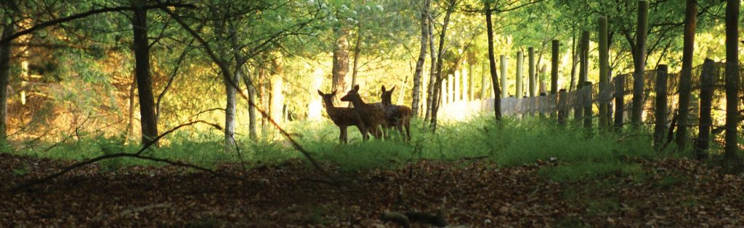Wat zijn kenmerkende landschappen van de Utrechtse Heuvelrug?   
     
   _____________________________________________________________________  
     
   _____________________________________________________________________  
     
   _____________________________________________________________________  
     
   _____________________________________________________________________